Поиск рейсов
Работа в Системе начинается со страницы поиска рейсов раздела Оформление перевозки.
Данная страница предназначена для указания параметров рейсов, которые включают следующие:
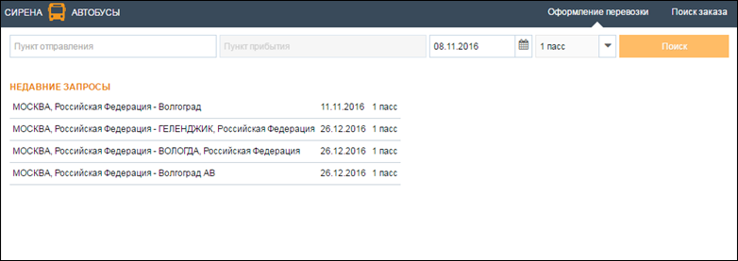Страница поиска рейсов
- станция отправления;
- станция назначения;
- дата отправления;
- количество пассажиров.
На странице также представлен список последних поисковых запросов пользователя. Для того чтобы повторить указанный ранее запрос, щёлкните по его записи в списке.
При указании первых букв названия города для полей маршрута будет представлен раскрывающийся список станций и государств, к которым они относятся. Пользователь может выбрать требуемое значение.
Дату отправления возможно указать как вручную (в формате ДД.ММ.ГГГГ), так и с помощью календаря.
После указания параметров для поиска соответствующих рейсов нажмите кнопку Поиск.

См. также:
- Выбор рейса
- Указание данных пассажиров и покупателя
- Выбор мест для пассажиров
- Оплата заказа
- Получение документов по заказу

